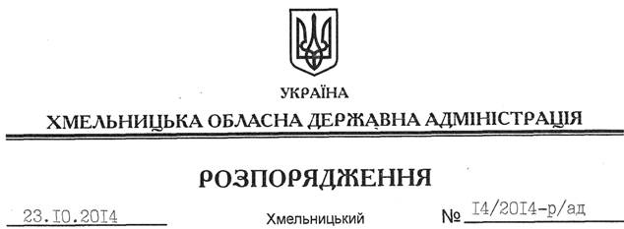

Про надання згоди на списання державного майна

На підставі статей 6, 13, 39, 41 Закону України “По місцеві державні адміністрації”, постанови Кабінету Міністрів України від 08 листопада 2007 року № 1314 “Про затвердження Порядку списання об’єктів державної власності”, розглянувши подані Городоцькою районною державною адміністрацією документи:
1. Надати згоду на списання легкового автомобіля марки ВАЗ-2121, номерний знак 14-06 ХМВ, 1994 року випуску, номер кузова ХТА 212190Р1059405.
2. Голові Городоцької районної державної адміністрації В.Лихві здійснити списання легкового автомобіля згідно з вимогами чинного законодавства та надати обласній державній адміністрації звіт за результатами списання та використання отриманих коштів.
3. Контроль за виконанням цього розпорядження покласти на заступника голови – керівника апарату обласної державної адміністрації Л.Стебло.

Перший заступник
голови адміністрації О.Симчишин

